封面 98學年舊社國小願景實踐課程教學省思表
- 適用年級： 六年級
- 撰寫者：六年級全體老師
- 課程實施時間: ■ 上學期 (10 月 2 日)
□ 下學期 ( 月 日~ 月 日)
◎ 教材名稱：防災教育及逃生演練
- 教學領域： 綜合活動
- 願景課程:(請勾選)
學校願景 | 教育目標 | 核心價值 | 課程實踐
快樂 | - 孩子能安全快樂的學習 | - 安全樂觀 | ■安全教育課程
愛 | - 孩子愛自己  - 孩子愛社區  - 孩子愛自然 | - 愛閱讀  - 愛家鄉  - 愛護環境 | □閱讀課程  □綜合自編課程  ■環境教育課程
和諧 | - 孩子學習溝通與尊重，建立良好的人際關係 | - 尊重  - 溝通  - 合作  - 分享 | □人權法治課程  □性別教育課程<上學期實施>  □家庭教育<下學期實施>
夢想 | - 孩子透過合作學習，與他人共築夢想 | - 積極  - 希望 | - 合作學習課程
勇於改變 | - 孩子培養自省、自覺的能力，勇於創新。 | - 自省  - 創造與突破 | - 小荳荳進化時間課程
自我實現 | - 孩子發展潛能，培養終身學習的能力。 | - 實踐  - 發展潛能  - 終身學習的能力  - 察覺進化 | - 小荳荳進化時間課程

目錄
一、主題名稱…………………………………………………………… p.3
二、上課節數…………………………………………………………… p.3
三、設計理念…………………………………………………………… p.3
四、教學目標與相關能力指標………………………………………… p.3
五、教學活動
活動一: ( 防災教育及逃生演練 ) …………………………… p.3
六、教學資源 ………………………………………………………… p.3
七、評量方式 ………………………………………………………… p.3
八、教學成果
(一)教學活動照片 ………………………………………………… p.4
(二)其他 …………………………………………………………… p.4
九、教學後反思………………………………………………………… p.6
十、 附件 ……………………………………………………………… p.7

◎檔案內容
一、主題名稱：防災教育及逃生演練
二、上課節數：2節
三、設計理念（創意教學背景說明）：921大地震對台灣造成嚴重的傷害，進而喚起大家對地震災害防治的重視，故希望透過此教學活動，讓孩子了解災害對環境及人身安全的影響，進而培養面對危險情境應有的正確態度與自我保護策略。
四、教學目標與相關能力指標：

能力指標  (請列出代號和文字說明) | 教學目標
4-1-3 知道環境保護與自己的關係。  4-2-1 辨識各種人為的危險情境，並演練自我保護的  方法。  4-2-2 妥善運用空間，減低危險的發生。  4-3-1 認識各種災害及危險情境，並實際演練如何應  對。  4-4-2 分析人為和自然環境可能發生的危險與危機，  擬定並執行保護與改善環境之策略與行動。  健體  5-3-3 規劃並演練緊急情境的處理與救護的策略和行  動。  5-1-1 分辨日常生活情境的安全與不安全。  5-1-2 說明並演練促進個人及他人生活安全的方法。  5-1-3 思考並演練處理危險和緊急情況的方法。 | 1.了解地震災害的影響與防治方法。  2.培養有效面對環境災害的態度與技能。  3.能向家人分享參觀的想法與感受。

五、教學活動
教學目標 | 教學設計流程 | 時間 | 教學  資源 | 評量重點
◎了解地震災害的影響與防治方法。  ◎培養有效面對環境災害的態度與技能。 | 一、播放地震災害影片。  二、學生分享遇到地震的經驗。  三、老師帶領討論:  1.地震帶來的災害與影響?  2.遇到地震時，應有的態度?  (冷靜，不慌張…)  3.遇到地震時，採取的應變?  (先開門，然後手持東西遮頭，並  遠離要晃物品，躲在堅固的桌子  或牆角下，等地震過後，迅速移  動到空曠的場地。另外，平時就  可以先備有地震包。)  4.地震包內要準備什麼東西?  (水、高熱量食物、手電筒、哨子、  錢、手機…等)  四、實地逃生演練。  五、學習單回饋。 | 10min  5min  25min  30min  10min | 地震防災影  片、ppt  學習單 | 口頭評量  實作評量  回饋評量

六、教學資源： 地震災害影片、ppt檔、學習單

七、評量方式：資料蒐集、討論與分享、口頭評量
八、教學成果：
(一)教學活動照片
照片 | 文字說明
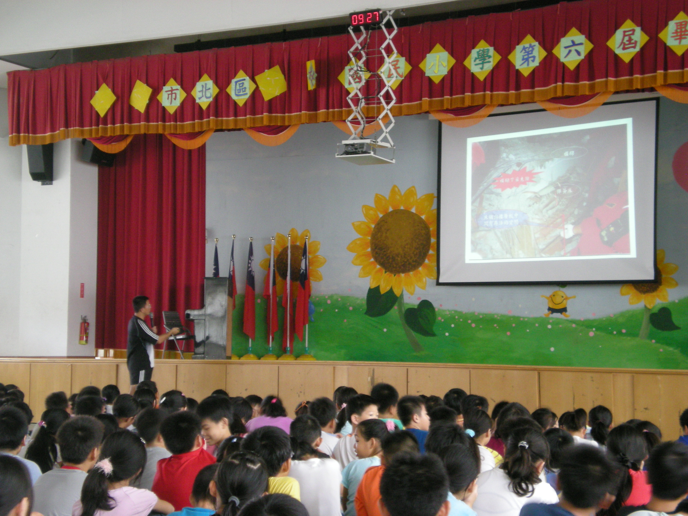 | 教師解說地震災害防治影片、ppt
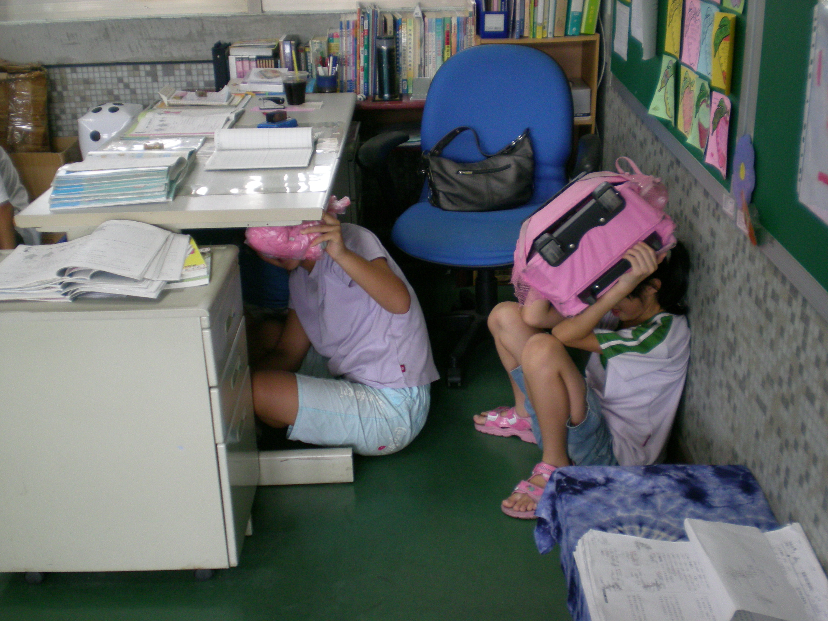 | 學生手持東西遮頭，躲在堅固桌子下
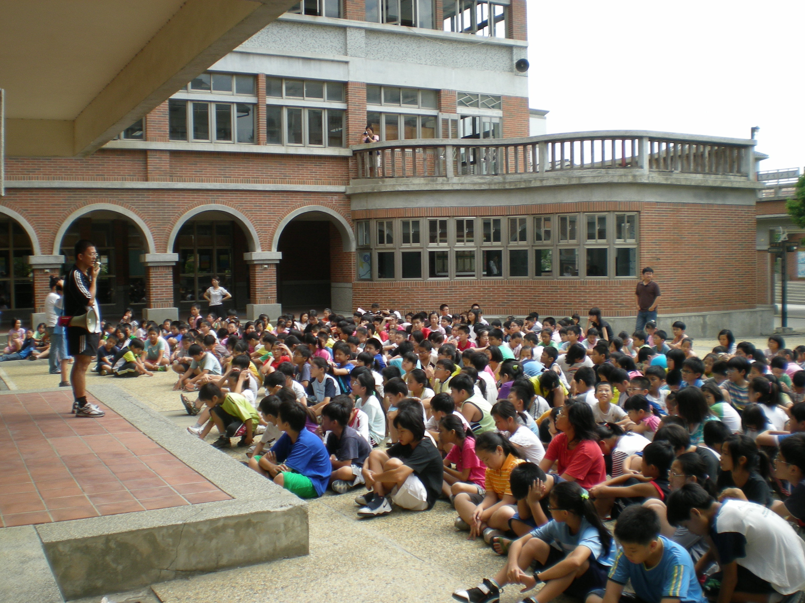 | 第一次地震停後，學生迅速到空曠處集合，避免餘震。

(二)其他

九、教學後反思：
(一)、省思表
帽子 | 思考向度參考 | 說明
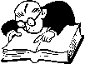  白帽子  客觀的角度來分析目前取得的資訊 | 有否參照課程設計實施？ | 有按照課程設計實施。
 | 課程實施是否能符合原設計的目標與架構？ | 能符合課程目標與架構。
  黃帽子  積極正面的態度來思考佔優勢 | 實施時學生有哪些學習反應，讓我們覺得這個課程是有價值的? | 1.孩子透過影片較能了解地震對台灣環境的影響。  2.實際演練可讓孩子熟悉躲藏策略與逃生路線，一旦遇災害，較能從容不迫。
紅帽子  感覺如何？喜歡它或討厭它的原因是什麼？ | 整個課程的實施，我感覺---- | 此課程的實施有其必要性，但路線若能規劃確實會更佳。
綠帽子  思考新的做法 | 課程實施的協同合作與分工情形如何?未來可以做的更好的調整方法--- | 由訓道處執行，教師配合，故分工明確。
  黑帽子  以客觀的資料來批判失敗原因 | 教學實施與原設計的差距有哪些？爲什麼? | 有些學生在逃生演練時，仍持有玩樂心態，故無法確實且完全達到課程目標。
藍帽子  控制與計畫整個思維的流程 | 課程流程與時間規劃有否須修正的地方？ | 路線規劃可在更完善，以避免學生堵塞在樓梯口，造成  推擠。
其他

(二)、感想
由於台灣地處環太平洋地震帶，故每年的地震次數不計可數，而其帶來的破壞力更是不容小覷，
所以故希望透過此課程，教育孩子面對地震發生時，應有的正確態度與躲藏技巧。當然，此次為逃生〝演練〞，所以有些孩子在活動進行時，是抱持著嬉戲的態度，因此教師的行前教育十分重要，必須告知孩子要以嚴肅、確實的心態來看待此課程。另外，由於舊社國小的樓梯較為狹窄，所以高年級學生在下樓時，容易造成阻塞，因此各班老師可隨機應變，不一定要透過芊芊樓兩側樓梯，可繞道到空中跑道或行政大樓的樓梯，帶學生至空曠場所。

十、附件
地震防災教育學習單
班級： 姓名： 座號： 廖勇潭老師設計
一、請問地震救助包要準備那些東西？

二、地震來了，你住在７樓，震度約五級。正在搖晃中，你要怎麼做？對的打「Ｏ」，錯的打「Ｘ」。
（ ）１、正在煮東西的話，立即關瓦斯。
（ ）２、正在門邊，立即打開門。
（ ）３、躲在大柱子邊。
（ ）４、大聲尖叫救命。
（ ）５、躲在堅固的桌邊。
（ ）６、拿手邊的東西保護頭部。
（ ）７、打１１９。
（ ）８、立即坐電梯逃生。
（ ）９、立即坐緩降梯逃生。
（ ）１０、保持鎮定。

四、同上題，地震搖晃約３０秒後停止，請問你要怎麼做？
（ ）１、立即找出救助包放身邊。
（ ）２、清點家裏人數，確認有沒有受傷。
（ ）３、收聽廣播，注意最新消息。
（ ）４、協助檢查房屋有無損壞，決定是否離開。
（ ）５、坐電梯下樓逃生。
（ ）６、至外面看熱鬧。

